Vývoj informačních systémů

Internetová televize  
Vytvořil: Denis Lokaj, LOK0020

# Funkční specifikace

Diagram případů užití

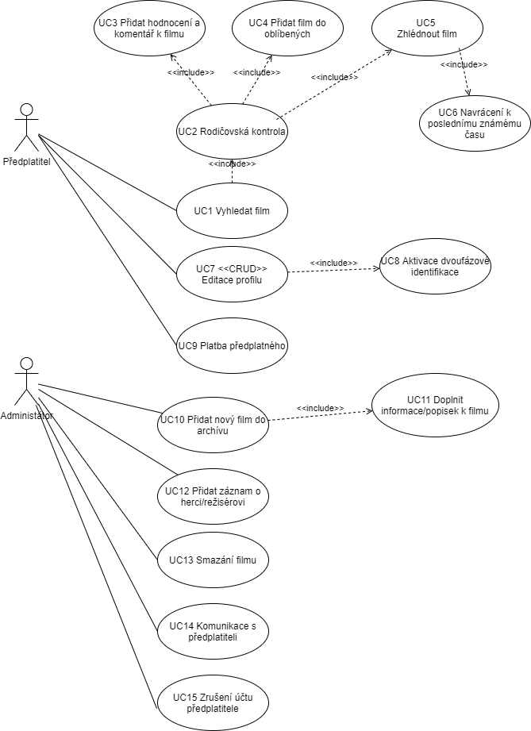

Popis jednotlivých případů

## UC1 Vyhledat film

Krátký popis: use case umožní vyhledat film buď podle názvu nebo podle zvolených filtrů

Aktéři: Předplatitel, systém

Podmínky pro spuštění: předplatitel musí být přihlášený

Základní tok:

1. Předplatitel otevře záložku vyhledat film
2. Předplatitel zadá název filmu do kolonky
   1. Systém zkontroluje jestli hledaný film existuje
   2. Systém zobrazí všechny filmy se zadaným názvem
3. Předplatitel si vybere film
4. Systém uloží záznam o výběru filmu

Alternativní tok 1:

2.1. Systém zjistil, že nebyl zadán název filmu nebo film neexistuje

2.2. Systém zobrazí filtry, podle kterých lze najít film jiným způsobem

2.3. Předplatitel vybere žánr filmu

2.4. Předplatitel má možnost zadat jména herců a režiséra, kteří účinkovali ve filmu

2.5. Systém zobrazí filmy, odpovídající filtrům

Podmínky pro dokončení:

Uživatel si vybere film a do systému bude uložen záznam o vybraném filmu.

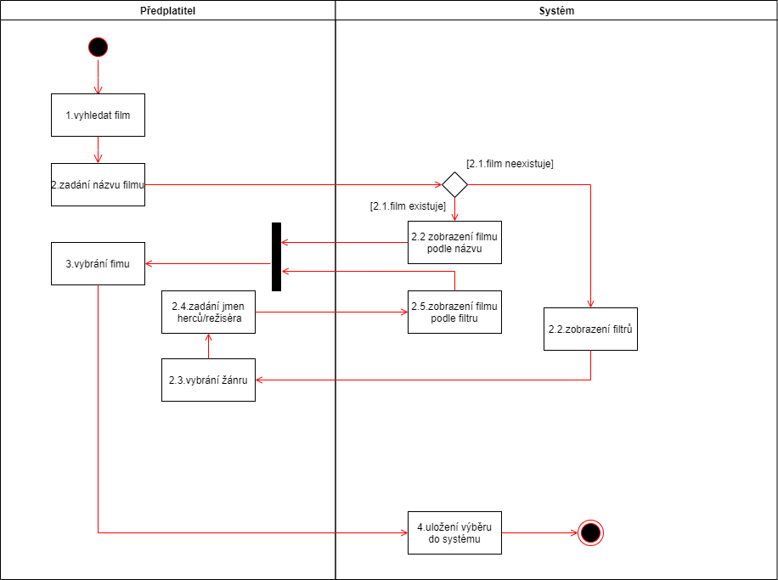

## UC3 Přidat hodnocení a komentář k filmu

Krátký popis: use case umožní přidat komentář ke konkrétnímu filmu

Aktéři: Předplatitel, systém

Podmínky pro spuštění: předplatitel musí být přihlášený

Základní tok:

1. Předplatitel klikne na položku ohodnotit film
2. Předplatitel vybere hodnocení v rozsahu 1 až 5
3. Předplatitel rozvede své hodnocení v krátkém komentáři
4. Předplatitel potvrdí zaslání komentáře
5. Systém zkontroluje jestli komentář neobsahuje nevhodný jazyk.
6. Systém aktualizuje uživateli stránku s jeho komentářem

Alternativní tok 1:

5.1. Systém zjistil, že byl použit nevhodný jazyk

5.2. Systém informuje uživatele o použití nevhodných slov

5.3. Systém si uchová informaci o použití nevhodných slov

5.4. Předplatitel upraví komentář do vhodné podoby

5.5. Předplatitel potvrdí zaslání upraveného komentáře

Podmínky pro dokončení:

V systému se vytvoří nový komentář s hodnocením k vybranému filmu.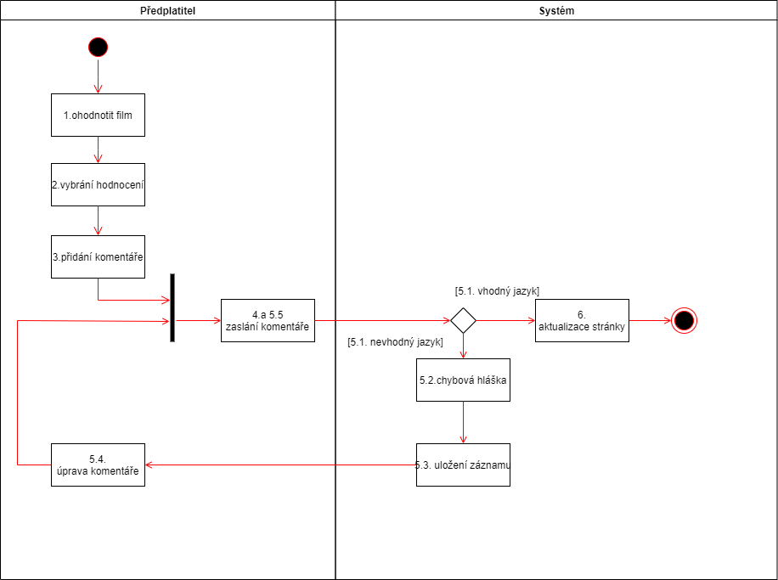

## UC11 Doplnit informace/popisek k filmu

Krátký popis: use case umožní přidat dodatečné informace k filmu

Aktéři: Správce, systém

Podmínky pro spuštění: Být správce systému

Základní tok:

1. Správce v administračním prostředí vybere film
2. Systém načte konkrétní film a zobrazí informace, pokud nějaké už obsahuje
3. Správce vybere žánr filmu
4. Správce vybere, jestli film spadá pod rodičovský zámek
5. Správce vypíše jména herců a případně režiséra účinkujícího ve filmu

5.1. Systém zkontroluje, jestli zadané jména odpovídají už existujícím záznamům v systému

6. Systém aktualizuje všechny nově zadané informace k filmu.

Alternativní tok 1:

5.1. Systém zjistil, že zadané jména v systému neexistují

5.2. Systém upozorní správce o absenci jmen v systému

5.3. Systém nabídne správci možnost vytvořit záznamy automaticky.

5.3.1. Správce potvrdí automatickou tvorbu záznamu.

5.3.2. Správce odmítne automatickou tvorbu záznamu.

5.3.2.1. Systém aktualizuje pouze informace, které má k dispozici.

Podmínky pro dokončení:

V systému se aktualizují informace o filmu.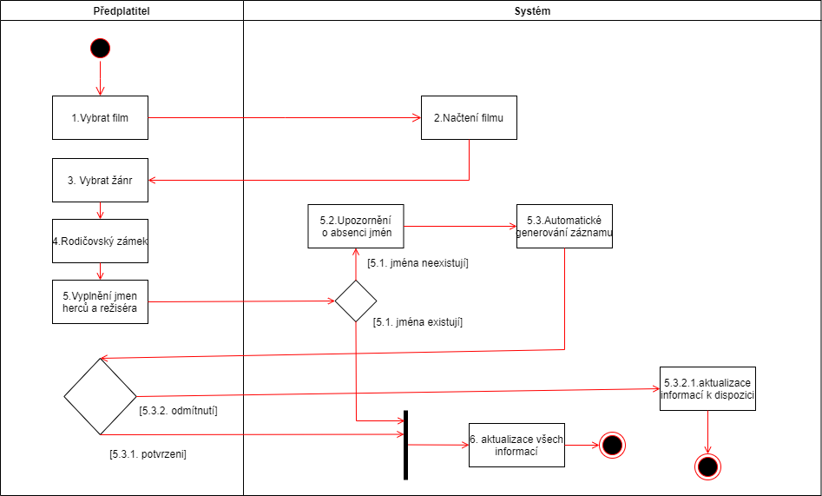

# Technická specifikace

Konceptuální model domény

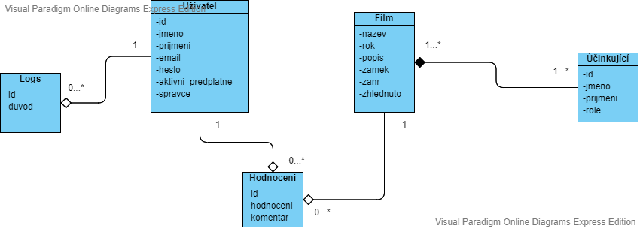

Podklady pro technologická rozhodnutí, zvolené technologie a postupy

Předplatitelé přistupují do systému pomocí webového rozhraní, rozhodli jsme se tak, jelikož je to pro uživatelsky nejpřívětivější cesta. Z naší zkušenosti víme, že uživatele neradi manuálně instalují dodatečné programy, proto je pro nás webové rozhraní nejlepší volba, která nám zajistí nejvyšší potenciál zákazníků.

Webová aplikace bude postavena na ASP.NET CORE technologii, jelikož se specializujeme na vývoj aplikací v .NET a naši programátoři jsou s těmito nástroji dobře obeznámeni, dále pro zprovoznění naší aplikace využijeme webově serverovou aplikaci IIS.

Webová aplikace by měla podporovat Google Chrome v. 86, Firefox v. 82 a Safari v.14 a nově i Microsoft Edge v. 85, jelikož je stejně jako Chrome postaven na Chromiu.

Desktopová aplikace bude založena na technologii .NET Framework, jelikož správci budou používat počítače se systémem Windows 10, naše firma vlastní licenci pro tento OS. Bude použita verze 4.6.1 jelikož je nainstalovaná na počítačích developerů.

Jako uložiště budou použity naše vlastní servery, nacházející se v lokaci Praha, Brno, Ostrava.

Ukládat data budeme primárně na MS SQL Server verze 2019, jelikož se jedná o další nástroj od Microsoftu a v kombinace s .NET se jedná o nejvíc kompatibilní řešení. Další uložiště bude ve formátu JSON, jelikož formát JSON je používán v jiném databázovém systému (MongoDB) takže obsahuje velmi podobné nástroje pro správu dat jako SQL server, navíc existují nástroje, kterými je možno vygenerovat z SQL příkazů JSON kompatibilní kód, takže dojde k usnadnění práce.

Pro celý systém bude použita více vrstvá architektura pro lepší oddělení logiky aplikace a zpracování dat.

Z GoF vzorů bude použit vzor Singleton.

Odhadovaná velikost entit

|  |  |  |  |  |
| --- | --- | --- | --- | --- |
| **Entita** | **Typ uložiště** | **Odhadovaná velikost (KB)** | **Odhadovaný počet entit po 1. roce** | **Odhadovaná velikost po 1 roce (KB)** |
| Logs | JSON | 0,3 | 1 000 000 | 300 000 |
| Uživatel | SQL | 0,3 | 1 000 000 | 300 000 |
| Hodnocení | SQL | 0,5 | 5 000 000 | 2 500 000 |
| Film | SQL | 0,6 | 10 000 | 6000 |
| Účinkující | SQL | 0,1 | 150 000 | 15 000 |

# Skica

UI webové aplikace

1. Úvodní stránka webové aplikace

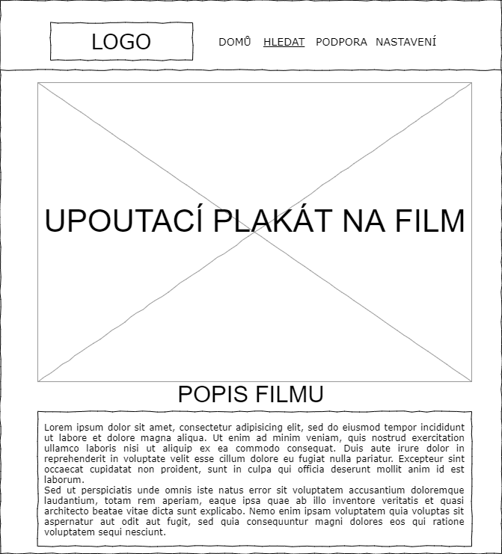

1. Stránka UC 1

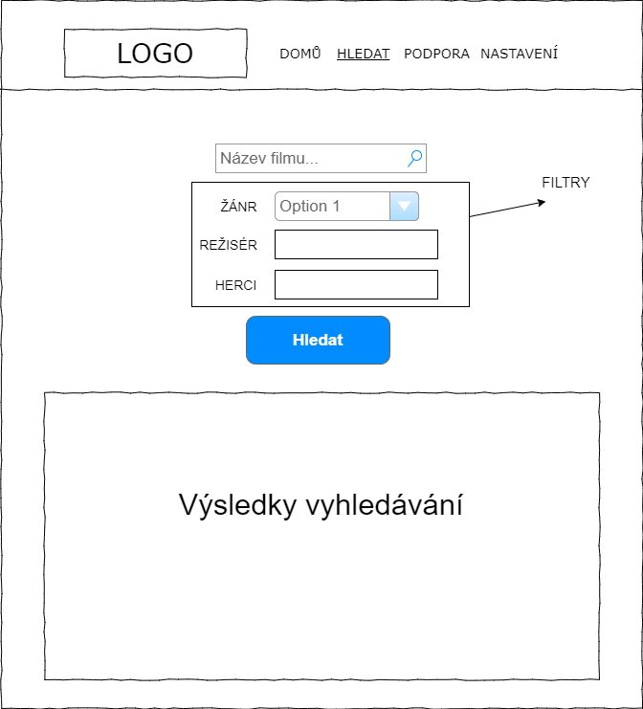

1. Stránka UC3

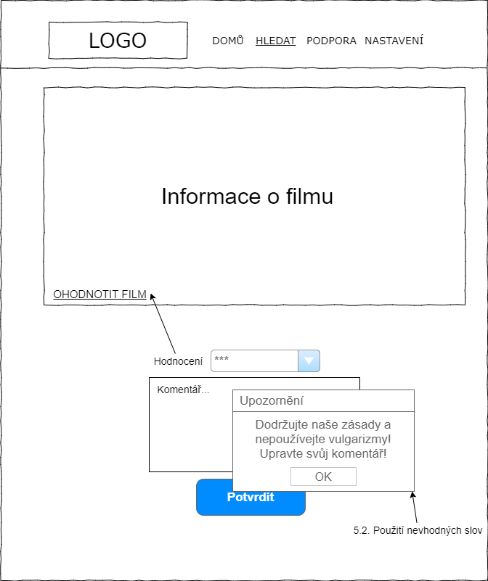

UI desktopové aplikace

1. Stránka UC11

